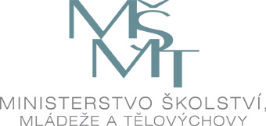

Investice do rozvoje vzdělávání

Výsledek výzvy k podávání nabídek

Číslo zakázky: | 46/09/96
Název programu: | Operační program Vzdělávání pro konkurenceschopnost
Registrační číslo projektu: | CZ.1.07./4.2.00/06.0003
Název projektu: | Reforma terciárního vzdělávání
Název zakázky: | „Studie proveditelnosti variant regulatorního rámce systému financování studia v terciárním stupni (organizační, procesní a ekonomická studie)“
Datum vyhlášení zakázky: | 13. 8. 2009
Název/obchodní firma zadavatele: | Česká republika - MŠMT
Název obchodní firma vybraného dodavatele: | KPMG Česká republika, s.r.o.
Sídlo dodavatele: | Pobřežní 648/1a, 186 00, Praha 8
Osoba oprávněná jednat jménem dodavatele: | Ing. František Dostálek,
IČ dodavatele: | 00553115

Vyplněný formulář zasílejte v případě individuálních projektů elektronicky na adresu cera@msmt.cz a v případě grantových projektů na emailovou adresu daného ZS (viz níže) a v předmětu uveďte "Zadávací řízení".

